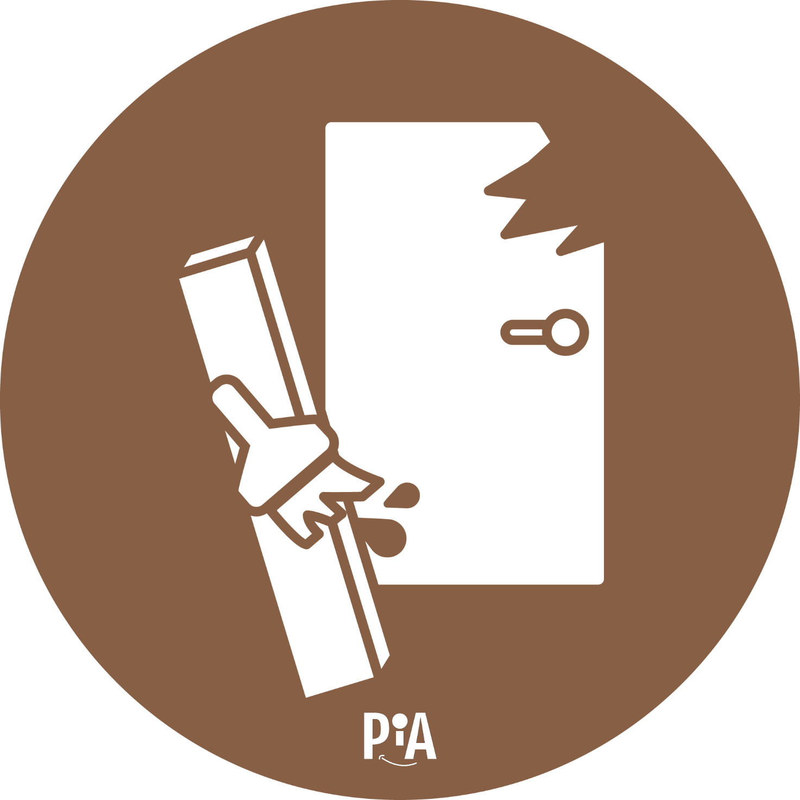
Holz
A2/A3: behandelt

